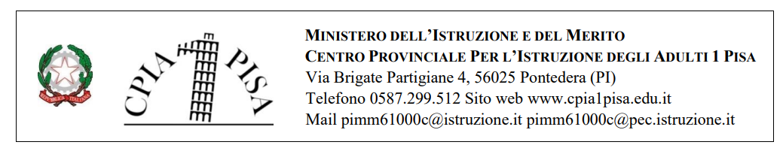

Allegato 1 – Domanda di partecipazione

Al Dirigente Scolastico CPIA 1 PISA

CUP: D59I24000670007 - CODICE PROGETTO: PROG-179
PROGETTO: PROF_T PIANO REGIONALE OFFERTA FORMATIVA TOSCANA ITALIANO PER CPT (CITTADINI PAESI TERZI) FONDO ASILO MIGRAZIONE E INTEGRAZIONE (FAMI) 2021-2027

Oggetto: Istanza di partecipazione all’Avviso di selezione per la formazione di una graduatoria per la/e seguente/i figura/e:

□ Docente interno per la/le seguente/i sede/i (inserimento in graduatoria)
     (barrare le sedi per le quali si presenta l’istanza):

□ Sede di Pontedera
□ Sede di Pisa
□ Sede di San Miniato
□ Sede di Volterra
□ Comune di Peccioli
□ Comune di Ponsacco
□ Comune di Buti
□ Comune di Guardistallo
□ Comune di Santa Croce sull’Arno
□ Comune di Castelfranco di Sotto
□ Tutta la provincia
□ per moduli di accoglienza
□ per corsi di alfabetizzazione
□ per moduli tematici
□ per moduli abilità

Il/La sottoscritto/a _________________________________________________________________
nato/a a ______________________________________Pr ( ________) il ____/____/___________
CODICE FISCALE

Residente a____________________________________________ cap______________Prov.( )

Indirizzo______________________________________________________ n.________________

Telefono________________________________ email/PEC_____________________@_________

In servizio presso il CPIA 1 PISA in qualità di docente a □ TD □ TI
consapevole che la falsità in atti e le dichiarazioni mendaci sono punite ai sensi del codice penale e delle leggi speciali in materia e che, laddove dovesse emergere la non veridicità di quanto qui dichiarato, si avrà la decadenza dai benefici eventualmente ottenuti ai sensi dell’art. 75 del d.P.R. n. 445 del 28 dicembre 2000 e l’applicazione di ogni altra sanzione prevista dalla legge, nella predetta qualità, ai sensi e per gli effetti di cui agli artt. 46 e 47 del d.P.R. n. 445 del 28 dicembre 2000,
DICHIARA
- di non trovarsi in situazione di incompatibilità, ai sensi di quanto previsto dal d.lgs. n. 39/2013 e dall’art. 53, del d.lgs. n. 165/2001;
- di non trovarsi in situazioni di conflitto di interessi, anche potenziale, ai sensi dell’art. 53, comma 14, del d.lgs. n. 165/2001, che possano interferire con l’esercizio dell’incarico;
- che l’esercizio dell’incarico non coinvolge interessi propri o interessi di parenti, affini entro il secondo grado, del coniuge o di conviventi, oppure di persone con le quali abbia rapporti di frequentazione abituale, né interessi di soggetti od organizzazioni con cui egli o il coniuge abbia causa pendente o grave inimicizia o rapporti di credito o debito significativi o interessi di soggetti od organizzazioni di cui sia tutore, curatore, procuratore o agente, titolare effettivo, ovvero di enti, associazioni anche non riconosciute, comitati, società o stabilimenti di cui sia amministratore o gerente o dirigente;
- di aver preso piena cognizione del D.M. 26 aprile 2022, n. 105, recante il Codice di Comportamento dei dipendenti del Ministero dell’istruzione e del merito;
- di impegnarsi a comunicare tempestivamente all’Istituzione scolastica conferente eventuali variazioni che dovessero intervenire nel corso dello svolgimento dell’incarico;
- di impegnarsi altresì a comunicare all’Istituzione scolastica qualsiasi altra circostanza sopravvenuta di carattere ostativo rispetto all’espletamento dell’incarico;
- di essere stato informato/a, ai sensi dell’art. 13 del Regolamento (UE) 2016/679 del Parlamento europeo e del Consiglio del 27 aprile 2016 e del decreto legislativo 30 giugno 2003, n. 196, circa il trattamento dei dati personali raccolti e, in particolare, che tali dati saranno trattati, anche con strumenti informatici, esclusivamente per le finalità per le quali le presenti dichiarazioni vengono rese e fornisce il relativo consenso.

A tal fine allega:

- Curriculum Vitae in formato europeo datato e firmato;
- Autocertificazione ai sensi dell’art. 47 DPR 445/2000 (allegato 2);
- Documento di identità in corso di validità.

__________________, ___/___/2024
FIRMA

